电子天平 PMK124ZH技术规格书

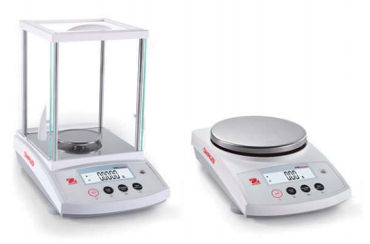

电子天平，广泛应用于实验室、工业和教育领域。不仅可以满足您的称重需求，且性能优异，称重精准，价格实惠、操作便捷；双行显示，直观读取称量结果、菜单信息及操作提示；标配USB和RS232通讯接口，天平通讯便利。

技术参数：
产品特点 | · 称量精准，经济实用  · 压铸金属基座，不锈钢秤盘，打造出坚固耐用的通用型天平  · 显示屏双行显示，第二行可显示天平中文操作提示，用户无需参照说明书即可操作天平；称量室上方自带红色ESR静电消除条，独特的除静电设计，确保天平称量准确；  · 量程条显示称量进度；天平配备的标准USB和RS232接口，数据通讯更便捷
基本参数 | · 电源要求：适配器输入:100 – 240V ~ 200mA，50 – 60Hz，12-18VA  适配器输出: 12 VDC 0.5A  · 最大称量值：120g  · 可读性：0.1mg  · 重复性（标准方差）：0.1mg  · 线性误差：±0.0002g  · 稳定时间：4s  · 最小称量值：82mg  · 称盘尺寸：φ90mm  · 操作温度范围：10-30℃
数据接口 | · 设有1 个RS232 接口  · 通过使用RS232接口连接天平到电脑或打印机上可以传输天平数据  · 连接串口位于天平背面  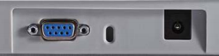
称量模式 | · 3 种称量模式可供选择。长按功能/称量模式键,选择不同的称量模式进行操作  - 基本称量（wWeIGH ）  - 计件称量（Count）  - 百分比称量（PerCEnt ）
下挂称量 | · 配备下挂秤钩可以进行天平下挂的称量  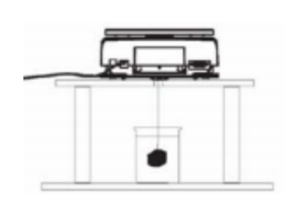  · 翻转天平之前, 请拆除秤盘、秤盘支撑装置、挡风圈/防风罩  以及防风罩组件(防风罩型号)  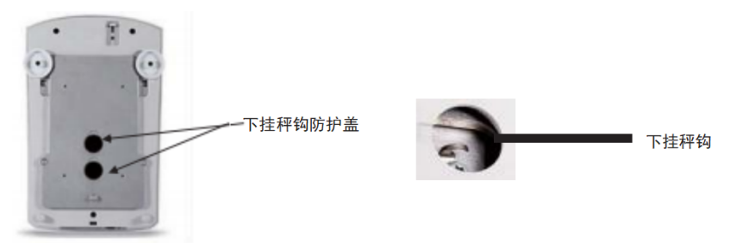  · 使用时拔掉天平电源, 打开下挂秤钩的防护盖  注意：  1.天平可以使用实验室支撑台或其他任何方便的方法进行支撑。  2.确保天平调节水平而且安装地牢靠。  3.连接电源,然后使用线或金属丝连接下挂秤钩和样品。
设备外形尺寸 | 209mm（L）*321mm（W）*333mm（H）
重量 | 约4.5KG
质保 | 一年
注意事项 | · 使用前, 请先确定电源插头上的输入电压必须与当地交流电源相匹配。  · 确保电源线不会造成障碍或缠绕的危害。  · 请将天平放置于易于连接到电源插座的地方。  · 禁止将重物砸落在秤盘上。  · 仅在干燥的环境下使用电子天平, 避免在有危害或在不稳定的环境下使用天平。  · 当进行天平清洁的时候, 请断开电源连接。

